В архиве Задание.zip есть 2 папки. В папке github-repositories-spa содержится ReactJS приложение, в папке trendinggit содержится сам сервис для получения трендовых репозиториев.

Базу данных я выбрал PostgreSQL из-за его мощных функций работы с данными и надежности. PostgreSQL идеально подходит для обработки и хранения информации о репозиториях GitHub, благодаря своей поддержке сложных запросов и возможностям индексирования, что обеспечит быструю и эффективную обработку больших объемов данных.

Чтобы запустить проект сначала нужно установить PostgreSQL и создать базу данных.

Запрос создания бд:  


Запрос создания таблица  


Данные для подключения к бд задаются в bd.js:  
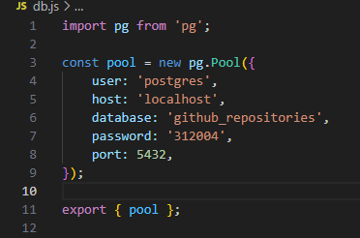  
  
После того база данных настроена нужно в папке trendinggit прописать node .\api.js для запуска сервиса. Далее в папке github-repositories-spa нужно прописать npm start для запуска приложения. Заходим в приложение, вписав в браузерную адресную <http://localhost:3001/>. Там будут 2 кнопки: для синхронизации с Github и для получения списка репозиториев.

Также репозитории сами синхронизируются раз в минуту, это можно изменить в api.js:  
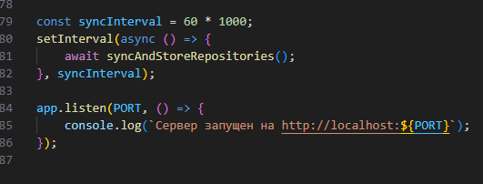

Также в проекте реализован CLI. Для его использования сервис должен быть запущен. После этого в папке trendinggit прописываем node .\cli.js list для получения списка репозиториев, либо node .\cli.js sync для синхронизации.